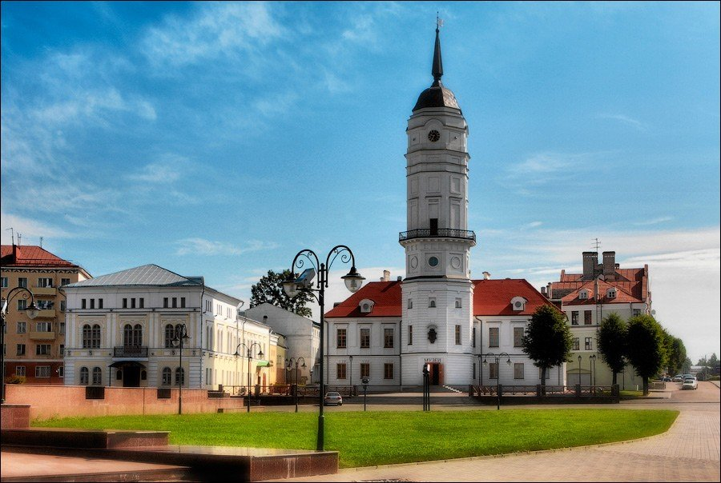

**6-й школьный день**

приглашают

музеи города

**УК «Могилевский областной краеведческий музей им. Е.Р.Романова» (пл. Славы, 1, время работы: 09.30-17.30)**

**УК «Могилевский этнографический музей» (ул.Первомайская, 8, время работы: 10.00-18.00)**

**УК «Могилевский областной художественный музей им. П.В.Масленикова» (ул. Миронова, 33, время работы: 11.00-19.00)**

**УК «Музей В.К. Бялыницкого-Бирули» (ул. Ленинская, 37, время работы: 10.00-18.00)**